<柒柒棋牌>产品需求说明书-福利分册

# 1、活动

### 根据运营需求制定活动

## 2、每日任务

2.1、所有玩法 胜利X 100局 奖励 房卡X 1

2.2、抢庄牛牛 胜利X 50局 奖励 房卡X 1

2.3、通比牛牛 牛牛X 30次 奖励 房卡X 1

2.4、诈金花 顺金X 20次 奖励 房卡X 1

2.5、百家乐 对战X 100局 奖励 房卡X 1

2.6、德州扑克 All-in X 60次 奖励 房卡X 1

2.7、十三水 至尊清龙X 1次 奖励 房卡X 5

2.8、二八杠 白板对X 20次 奖励 房卡X 1

具体任务可以通过后台管理系统变更。

## 3、幸运轮盘

3.1、奖品：互动道具A*X、B*X、C*X、D*X、E*X、F*X、计牌器（次）*X、计牌器（天）*X、房卡X1、房卡X3、金币X1000。转盘ui显示部分奖品，剩余奖品可根据运营需求后台选择显示。

3.2、抽奖资格：可以通过每日签到获得抽奖资格，也可以通过其它活动来获得，具体安排看运营需求。

3.3、中奖几率：可通过运营后台调控，数值为百分比。

## 4、每日签到

## 4.1、设定：7 天连续签到计算，如中断重新计算天数。

## 4.2、奖品：

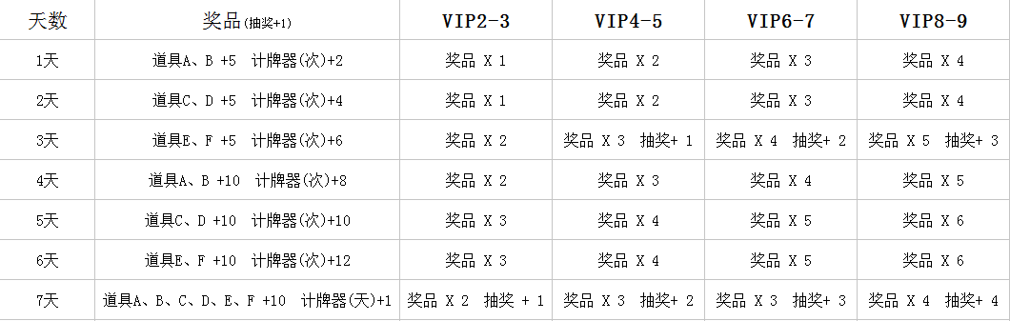

## 5、道具设定

## 5.1、道具：玩家之间互动的道具

A、猪头

C、便便炸弹

E、狮吼

B、比心

D、666

F、奖杯

## 5.2、计牌器：

A类：以每一局使用消耗计算（次）

B类：以每24小时使用消耗计算（天）